11.11 Tehtävä - New-LocalUser

Tässä tehtävässä harjoitellaan paikallisten käyttäjätilien luomista powershell skriptillä.

Hyödylliset linkit

Read-Host:  
<https://docs.microsoft.com/en-us/powershell/module/microsoft.powershell.utility/read-host?view=powershell-7.2>

New-LocalUser:

<https://docs.microsoft.com/en-us/powershell/module/microsoft.powershell.localaccounts/new-localuser?view=powershell-5.1>

**Huomioita:**

* **Käyttäjätilin luominen tai poistaminen vaatii administrator oikeudet. Suositeltavaa on avata powershell administratorina ja navigoida kansioon jossa skripti sijaitsee ja testata sitä suoraan powershellissä.**

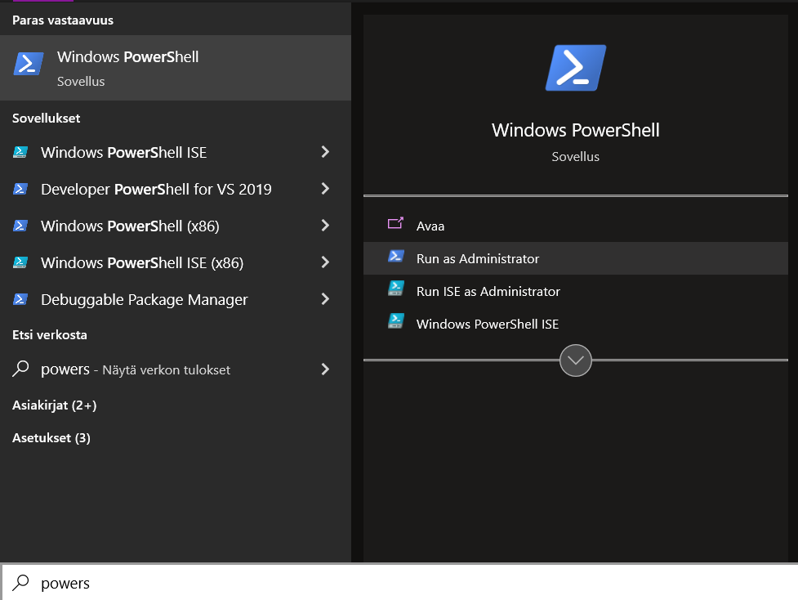

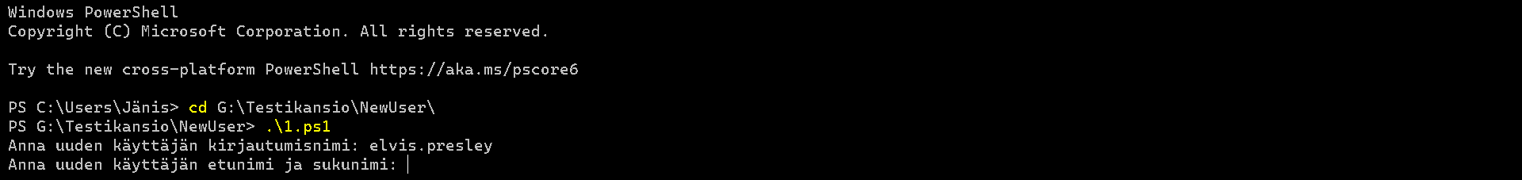

* **Uuden käyttäjätilin luomisen onnistumisen voit tarkistaa Get-LocalUser cmdletillä**

* **Tehtävien aikana luodut ylimääräiset käyttäjätilit voi poistaa Remove-LocalUser cmdletillä**



Tehtävä 1

Tee 1.ps1 niminen skripti joka

* Kysyy uuden käyttäjän kirjautumisnimeä (name) ja tallentaa vastauksen muuttujaan
* Kysyy uuden käyttäjän etunimen ja sukunimen (fullname) sekä tallentaa vastauksen muuttujaan
* Kysyy uuden käyttäjän kuvauksen (description) ja tallentaa vastauksen muuttujaan
* Kysyy uuden käyttäjän salasanan ja tallentaa vastauksen muuttujaan.
  + **HUOM. Salasanojen täytyy olla SecureString objekteja joten esim Read-Host in kanssa on käytettävä -AsSecureString parametria! Kts.** [**https://docs.microsoft.com/en-us/powershell/module/microsoft.powershell.utility/read-host?view=powershell-7.2#example-2--save-console-input-as-a-secure-string**](https://docs.microsoft.com/en-us/powershell/module/microsoft.powershell.utility/read-host?view=powershell-7.2#example-2--save-console-input-as-a-secure-string)
* Tekee uuden käyttäjän New-LocalUser cmdletillä ja käyttää parametreina aiemmin luotuja muuttujia
* Tulostaa lopuksi ruudulle tekstin ”Käyttäjä luotu!” , ja käyttäjän tiedot samalla tavalla kuin alla olevassa kuvakaappauksessa

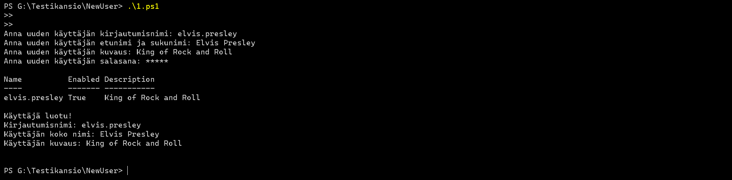

Tehtävä 2

Tehtävän 1 skriptissä on merkittävä heikkous. Mitä jos salasanaan tulee vahingossa kirjoitusvirhe?

Tee 2.ps1 niminen skripti ja kopioi Tehtävän 1 toimiva skripti siihen pohjaksi.

Lisää skriptiin toiminto joka pyytää käyttäjää kirjoittamaan salasanan uudelleen ja vertaamalla niitä varmistaa että salasana on kirjoitettu oikein alla olevan kuvakaappauksen mukaisesti.

Vinkkejä tehtävän ratkaisemiseksi:

* Vertailtavat salasanat ovat SecureString objekteja, eli ovat kryptatussa muodossa, joten niitä ei voi vertailla PlainText stringeinä.
* Kts. <https://stackoverflow.com/a/38901898>
* Kts. <https://docs.microsoft.com/en-us/powershell/module/microsoft.powershell.core/about/about_comparison_operators?view=powershell-7.2#common-features> ja -ceq
* Homman voi toteuttaa monella tavalla mutta itse käytin if else statementtejä ja jos annetut salasanat eivät täsmää, käytin exit keywordia. (kts. <https://adamtheautomator.com/powershell-exit/#Terminating_the_PowerShell_Console_and_Scripts_with_exit> )

(Jos teet loopin, voit käyttää break statementtiä kts. <https://docs.microsoft.com/en-us/powershell/module/microsoft.powershell.core/about/about_break?view=powershell-7.2> )